От «беспроволочного телеграфа» до БИУС: вклад научной школы ЛЭТИ в создание боевых информационно-управляющих систем
К. И. Власов, Ч. Ч. Петрович
Санкт-Петербургский государственный электротехнический университет
«ЛЭТИ» им. В.И. Ульянова (Ленина)
kirillkek664@gmail.com

Аннотация. Статья посвящена истории зарождения и развития школ проектирования боевых информационно-управляющих систем (БИУС) и автоматизированных информационно-управляющих систем (АИУС) в стенах СПбГЭТУ «ЛЭТИ». Прослеживается преемственность научной мысли от первых опытов А.С. Попова, теоретических и методических разработок профессора И.Г. Фреймана в 1920-х годах до создания сложнейших микроэлектронных комплексов для Военно-морского флота в 1960–1980-х годах. На примере разработок систем «Узел» и «ЛАМА-ЭКМ», а также фундаментальных трудов академиков АН СССР А.Н. Щукина и А.А. Харкевича и члена-корреспондента АН СССР В.И. Сифорова показана ключевая роль выпускников и ученых ЛЭТИ в обеспечении интеграции радиотехники, вычислительной техники и теории управления. Подчеркивается вклад вуза в формирование системного инженерного мышления, позволившего создать надежные, помехозащищенные и живучие комплексы, заложившие основу для современных оборонных разработок.
Ключевые слова: ЛЭТИ, история радиотехники, боевые информационно-управляющие системы (БИУС), автоматизированные информационно-управляющие системы (АИУС), система «Узел», «ЛАМА-ЭКМ», А.С. Попов, И.Г. Фрейман, микроэлектронная революция, оборонная промышленность, корабельные радиоэлектронные комплексы

Введение
История создания боевых информационно-управляющих систем уходит корнями не в эпоху микроэлектроники 1960-х годов, а в самый ранний период становления радиотехники как научной дисциплины [1]. Ленинградский электротехнический институт им. В.И. Ульянова (Ленина) (ЛЭТИ) стал тем уникальным местом, где формировалась инженерная школа, без которой создание сложнейших радиоэлектронных комплексов для флота и авиации было бы невозможным.
В январе 1906 года ушел из жизни изобретатель радио Александр Степанович Попов, но созданная им структура радиотехнической подготовки не прервалась. Его последователи – профессора А.А. Петровский и Н.А. Скрицкий – начали совершенствовать учебные планы: в них появились дисциплины «электрические колебания и волны» и «радиотелеграфные станции», а к 1916 году в ЭТИ уже велась полноценная подготовка по специальности «радиотелеграфные станции» [2]. Это был первый шаг к будущим БИУС-системам, где радиотехника соединится с вычислительной техникой.
Предложения проф. И.Г. Фреймана, первого председателя (1924–1927) секции связи Научно-технического комитета (НТК) РККФ, о внесении радикальных изменений в функциональные обязанности и в подготовку специалистов, несущих службу наблюдения и связи, нашли отражение в приказе Реввоенсовета СССР от 25 июля 1928 г. который ввел в действие «Наставления по службе наблюдения и связи Морских сил РККА», определившие службу наблюдения и связи как один из главных органов организации боевого обслуживания Морских сил для достижения успеха на морском театре военных действий.

Вызов середины 20 века: от теории радиосвязи к управлению боем
К 1950–1960-м годам развитие радиотехники достигло того уровня, когда встал вопрос о создании автоматизированных систем, способных собирать информацию от множества датчиков (гидроакустических, радиолокационных, навигационных), обрабатывать ее в режиме реального времени и выдавать рекомендации по управлению кораблем и оружием. Так родилась концепция БИУС (боевых информационно-управляющих систем) и АИУС (автоматизированных информационно-управляющих систем) [3].
В этот момент идеи, заложенные профессором Фрейманом и развитые его учениками – выдающимися выпускниками ЛЭТИ, – обрели второе дыхание. Член-корреспондент АН СССР В.И. Сифоров, занимаясь проблемами помехоустойчивости и теорией информации, заложил теоретическую базу для передачи данных в условиях боевых действий [4]. Академик А.А. Харкевич своими трудами по теории связи определил архитектуру будущих информационных обменов внутри корабельных комплексов [6].
Однако для создания реально работающих БИУС требовалось нечто большее, чем теория. Нужна была микроэлектронная революция, позволившая разместить мощные вычислительные средства в ограниченном объеме подводной лодки или надводного корабля [4].

Выпускники ЛЭТИ в большом проекте: от «УЗЛА» до «ЛАМА-ЭКМ»
Драматическая история создания первых отечественных микроэлектронных БИУС, блестяще описанная Марком Гальпериным в книге «Прыжок кита» [4], неразрывно связана с выпускниками ЛЭТИ. Хотя в книге фигурируют главным образом инженеры-разработчики из ленинградских НИИ и КБ, именно ЛЭТИ был той кузницей, где эти инженеры получали фундаментальную подготовку [1].
Система «Узел», разработанная в конце 1960-х годов для подводных лодок проектов 641Б и 877, стала прорывом [4]. На смену громоздким ламповым ЭВМ пришли компактные микроэлектронные стойки с поэлементным резервированием. Выпускники ЛЭТИ, работавшие над периферийными устройствами, интерфейсами сопряжения с гидроакустическими комплексами и системами управления оружием, обеспечили тот уровень интеграции, который позволил «Узлу» оставаться на вооружении более сорока лет [1].
Особого внимания заслуживает разработка АИСУ «ЛАМА-ЭКМ» – автоматизированной информационно-справочной системы, создававшейся с участием выпускников ЛЭТИ [4, 7]. «ЛАМА-ЭКМ» представляла собой комплекс, предназначенный для автоматизации процессов управления и сбора информации. Эта система разрабатывалась в тот период, когда происходил активный переход от дискретных полупроводниковых элементов к первым интегральным схемам. Выпускники кафедр вычислительной техники и автоматики ЛЭТИ, владевшие как теорией алгоритмов, так и пониманием физики работы элементов, оказались на переднем крае этой микроэлектронной революции [1, 7, 8]. Именно их знания позволили создать надежные системы, способные работать в жестких условиях эксплуатации – на кораблях, в наземных командных пунктах и в авиационных комплексах [4].
Участие ЛЭТИшников в проектах «Узел» и «ЛАМА-ЭКМ» было не случайным. В стенах родного ВУЗа они прошли школу таких ученых, как М.И. Конторович (теоретическая радиотехника), Б.П. Асеев (радиоприемные устройства) и других последователей школы Фреймана [1, 8]. Системное мышление, умение видеть задачу целиком – от физического процесса до алгоритма управления – вот что отличало выпускников ЛЭТИ в оборонных КБ.

Научная школа как залог преемственности
Анализируя историю создания БИУС и АИУС, нельзя не заметить закономерность: все ключевые фигуры связаны незримыми нитями с ЛЭТИ [1].
В мае 1927 г. по докладу на пленуме НТКМ председателя секции связи Научно-технического комитета Морских сил профессора И.Г. Фреймана «Проблемы связи военного флота», содержавшего практически концепцию развития радиоэлектронного вооружения флота, было принято постановление, положившее начало созданию первой ламповой системы радиосвязи, известной под названием «Блокада-I», принятой на вооружение Флота в 1931 г., а затем и модернизированного ее варианта – «Блокада-2», принятой на вооружение к 1940 г. Целью развития системы радиосвязи И.Г. Фрейман считал автоматический радиообмен. С деятельностью секции связи НТК связаны имена многих ученых и преподавателей ЛЭТИ, составляющих честь и славу нашего вуза. Так, в 1924 г. по заказу секции сотрудники ЛЭТИ А.А. Шапошников и Б.П. Козырев приступили к созданию пробной модели пьезокварцевого гидрофона и уже через год добились успеха. Б.П. Козырев и С.И. Покровский добились замечательных практических результатов по телеграфированию в инфракрасных лучах и пеленгации кораблей по их собственному тепловому излучению.
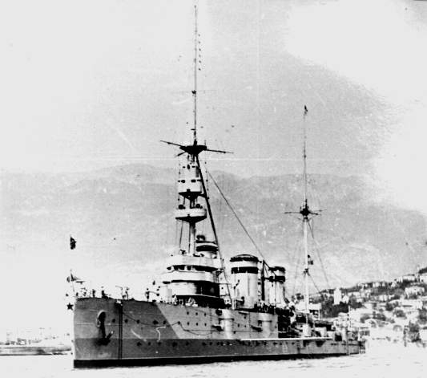
- «Червона Украина» – первый корабль с ламповой системой связи «Блокада-1» (1931).
Академик А.И. Берг, ученик Фреймана по Военно-морской академии, внёс большой вклад в организацию в стране работ в области радиолокационного вооружения флота, в военное дело [9]. Он понимал: будущее флота – за автоматизированными системами управления
Академик А.Н. Щукин, продолжатель работ И.Г. Фреймана по вопросам распространения радиоволн, занимался проблемами распространения радиоволн, что напрямую влияло на дальность обнаружения целей корабельными РЛС и гидроакустическими комплексами, информация с которых стекалась в БИУС [1].
Профессора М.П. Долуханов и В.И. Сифоров разрабатывали теорию передачи сигналов, которая позднее легла в основу создания помехозащищенных каналов связи между кораблями и береговыми командными пунктами – важнейшего элемента любой АИУС [5, 6].

Новейшая история: от «ЛАМА-ЭКМ» к современным интегральным системам
Разработки 1960–1980-х годов стали фундаментом, на котором строятся современные БИУС. Сегодняшние выпускники и ученые ЛЭТИ продолжают традиции, заложенные Поповым, Фрейманом и их прославленными учениками.
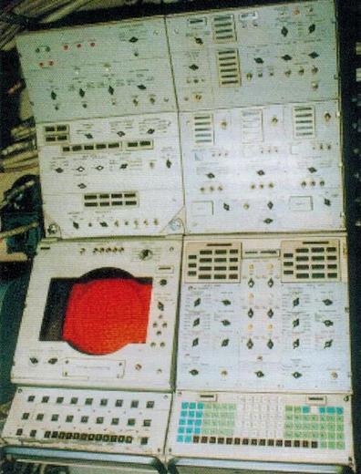
- Пульт БИУС МВУ-110 «Узел»
Современные БИУС представляют собой распределенные сети, объединяющие десятки вычислителей, но принципы, заложенные при создании «Узла» и «ЛАМА-ЭКМ» – модульность, резервирование, живучесть, автоматизация принятия решений – остаются неизменными [4]. Выпускники ЛЭТИ, работающие сегодня в ведущих оборонных КБ Санкт-Петербурга (включая ЦНИИ «Электроприбор», АО «Концерн «Океанприбор», АО «Концерн «НПО «Аврора», АО «НПП «Радар ММС»), реализуют эти принципы на новой элементной базе, используя современные методы обработки сигналов и искусственного интеллекта.
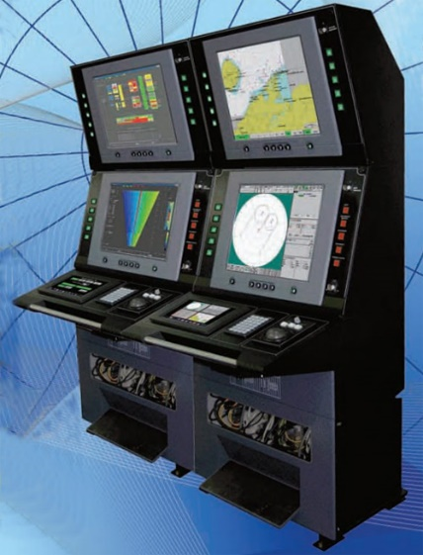
- Интегрированный пульт управления АИУС "Лама-ЭКМ"

Заключение
История создания БИУС и АИУС – это ярчайший пример преемственности научной мысли. Начавшись с лекций А.С. Попова и основополагающих трудов И.Г. Фреймана, она прошла через фундаментальные работы академиков АН СССР А.Н. Щукина, А.А. Харкевича и члена-корреспондента АН СССР В.И. Сифорова и нашла свое воплощение в конкретных инженерных разработках выпускников ЛЭТИ – системах «Узел», «ЛАМА-ЭКМ» и их современных потомках.

Список литературы
- История Ленинградского электротехнического института имени В.И. Ульянова (Ленина) / Под ред. А.А. Вавилова. Л.: ЛЭТИ, 1986. 320с.
- Радиотехника в ЭТИ в первые десятилетия XX века // Радиотехника. 1967. № 3. 52 с.
- Фрейман И.Г. О специалистах связи // Мор. сб. 1926 г. № 4. С. 56-62.
- Прыжок кита / М. Гальперин. СПб.: Политехника-сервис, 2010. 352с.
- Сифоров В.И. Методы помехоустойчивости в радиосвязи. М.: Радио и связь, 1962. 280 с.
- Харкевич А.А. Теория информации и её приложения. М.: Гостехиздат, 1959. 220 с.
- Журнал АО «Корпорация Морского приборостроения» - АО «ЦНИИ «Курс» 2021. 134 с.
- Асеев Б.П. Основы радиоприемных устройств. М.: Оборонгиз, 1954. 412 с.
- Берг А.И. Избранные труды по радиотехнике и кибернетике. М.: Наука, 1964. 380с.

